- NeelVolo. Insieme alla Luce con NeelSole…
- Arc. Raphael. NeelSole, 31 gennaio 2009..Affidarsi alla Luce.. .
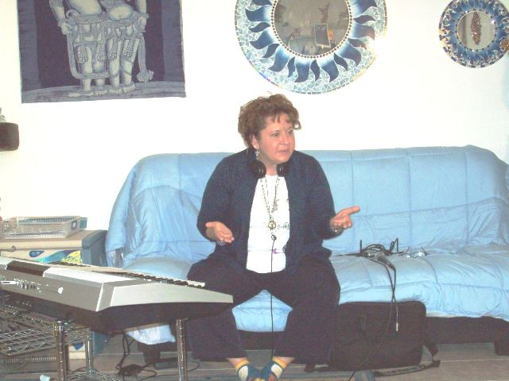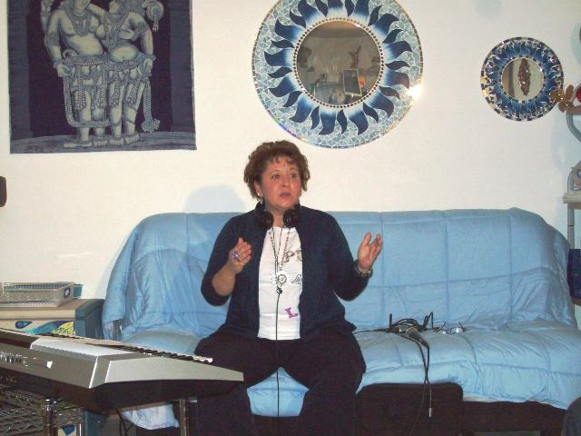
(Era stata fatta, su richiesta della Luce, una “versione” del canto: Meraviglioso)
Raphael .- Versione Arcangelica, versione NeelSole/Raphael.. Questa è la mia nota, segnatela!
L’importante è sempre accordare la nota del Cuore in tutto ciò che fate.. Non dimenticatelo! È importante accordare la nota del Cuore…
Preparatevi al salato per ciò che dovete fare nei giorni a venire…
Meraviglioso, concentratevi su queste note… serve a questo , questo canto…
Ed è un dono per voi stasera, e per tutti quelli che lo ascolteranno, sentire la vibrazione dell’Arcangelo Raphael, insieme a Neelsole, che insieme a me è la Luce stessa… Splendido dono per chi ascolterà queste note e questa vibrazione… Un dono meraviglioso... Ascoltate!
Vi state armonizzando? È questo il lavoro…
A volte è necessario scandire delle vibrazioni…
Il prossimo gioco è “Volare”…
Danza armonica stasera… È sempre necessario armonizzarsi prima di iniziare qualsiasi gioco.
Siete felici? E’ questo il nostro intento, rendervi felici… non insoddisfatti, mai! Pienamente appagati, sempre! La vita è meravigliosa… Magari a volte cercate cose che non ve la rendono tale, ma siete voi, siete voi che lo fate! La Luce vi guida sempre…
Gioco fantastico non è fidarvi, ma “affidarvi” alla Luce… Questo è uno splendido gioco d’Amore… Ma a volte non siete capaci di affidarvi. È più difficile per voi, che fidarvi!
So che per voi a volte non è semplice, ma sapersi affidare fa parte della grandezza di Cuore…
Affidarsi, non fidarsi… Comprendete la differenza? Affidarsi serve a farvi cullare, nel pieno della Luce, nel pieno dell’Amore… Affidarvi non vi fa disperdere energie, perché lasciate che la Luce lavori per voi.
Intendete, quale splendido dono? Intendete? Comprendete?
Felici?Lasciatelo trasparire dal vostro volto… Esprimetelo! Fatelo trasparire da Cuore a Cuore con chiunque vi mettiate in contatto.
Risanate ciò che c’è da sanare. Questo è importante nel cammino della Luce…
Sveglia! E’ importante essere svegli… Dovete guardare, altrimenti non avrebbe senso per noi essere qui!
Alcuni di voi fanno l’addormentamento meditativo, senza gustare, proprio gustare, come lo intendete voi, ciò che accade. Perché nel momento in cui osservate l’energia che arriva, con sguardo vero, terreno, ciò che accade si imprime. La meditazione è importante nel momento in cui cercate il contatto con l’essere che non c’è. Quel contatto che va al di fuori di voi… Ma in questi momenti e questi attimi quell’essere, quella Luce, che tutti voi cercate quando meditate, è qui! Quindi avete la visione chiara, un contatto visivo di ciò. Per questo è importante che voi osserviate, coscientemente ed inconsciamente, ciò che accade…
Nei momenti in cui l’essere si avvicina c’è un movimento armonico molto forte, che voi potete comprendere e non comprendere coscientemente… Ma siamo qui anche per spiegarvi questo, per dirvi quanto è importante ciò che accade. Non vogliamo convincervi.. mai! Tutto è un sentire da Cuore a Cuore, ed è questo che cerchiamo di infondervi sempre, ogni volta che un essere di Luce si presenta… E questo è il nostro dono per voi, con tutto l’amore possibile, con tutto l’amore Infinito che ognuno di noi può dare a voi, ed ognuno di voi può dare a noi. Questo è il segno d’Amore per tutti voi che osservate in modo terreno, che leggete in modo terreno, che sentite in modo terreno. E’ importante che voi sentiate il contatto con tutto ciò che va oltre il vostro pianeta, oltre la dimensione in cui credete di vivere… Comprendete? Comprendete?
Vogliamo portarvi a volare, nella Luce, con la Luce, e per la Luce, nell’Amore con l’Amore, e per l‘Amore, nella Gioia , con la Gioia, e per la Gioia, nell’Armonia, con l’Armonia, e per l‘Armonia…
E’ a questo che vogliamo portarvi, tutti voi che vedete, ascoltate, che leggete, che sentite da Cuore a Cuore…
Ora e sempre… Così Sia! Così Sia! Così Sia! E Così È!
Vorrei spiegarvi stasera qualcos’altro…Siete pronti o no?
Posso risentire il mio capolavoro?
Music Meraviglioso, eseguita da NeelSole/Raphael..
Armonizzatevi con il salato nei giorni a venire…
Ciò servirà ad equilibrarvi su scelte già fatte e su scelte che dovrete fare, e ci sono degli essere che abitano in me che stanno aiutando altri esseri per questo.
E ad esempio, chi nell’indicazione, ha già scelto con fermezza di andare a visitare dei luoghi che sono già stati indicati, quei luoghi hanno bisogno di essere equilibrati per questo. Il cibo aiuta moltissimo a fare ciò… sono abbastanza semplici le mie parole, o non riuscite bene a comprendere? Ciò che vi si chiede è che anche in quei luoghi dovrete adattarvi esattamente al modo di cibarsi di quei luoghi… Intendete?
Ciò serve a creare un equilibrio. Ciò che è importante è saperlo, e comprenderlo. Non lasciarsi trascinare e fare le cose senza pensare, solo spinti da un forte desiderio… Non è questo che noi vi stiamo esortando a fare… È tutta un’indicazione armonica nella scelta, necessaria per armonizzare tutto. Per armonizzare i vostri corpi che a volte sono scompensati dalla troppa energia che arriva, ed anche il sapore… Dato che voi armonizzate molto anche tramite il gusto, è importante… E non basta aggiungere un po’ più di sale come condimento…
In particolari momenti, in particolari giornate, in particolari incontri… Intendete? E’necessario riuscire a comprendere e ad accettare il dono. Riuscire ad accettare la sacralità del gesto.
M.- quando ?
Raphael.- al vostro prossimo incontro, e anche quando vi sarà chiesto il bagno della luna, giorno 9… Con tutto l’Amore possibile! Niente da dire?
M.- io vorrei porre fine agli sprechi, per questa vita, e per sempre. Posso dirlo, oppure c’è ancora qualcosa che necessita essere sprecato?
Raphael.- è una tua scelta… lecita. Gli sprechi disturbano sempre. Poni fine agli sprechi.
Al.- a volte mi sono sentito arrivare come delle spade alla schiena , in ufficio… mi girava un pò la testa…
Raphael.- quante volte vi abbiamo dato possibilità, indicazioni e suggerimenti per proteggervi, in ufficio, quando camminate, quando siete in macchina, quando siete a casa, quando passeggiate, quando siete con il vostro compagno/a… Per proteggervi dagli occhi che sono al di fuori di voi, da quelle energie che cercano di farvi deviare. Deviare non è semplicemente cambiare strada, in tutti i sensi. Possono farvi deviare nelle azioni, nel pensiero, nel fisico. La deviazione nel fisico è quella che più sentite in modo doloroso. Sapervi difendere è importante. Sono tantissime le indicazioni che vi sono state date, compresa quella di equilibrare il salato. Può sembrare strano, ma riequilibrare il salato vi riequilibra fisicamente, vi rende più forti.
Quello che è stato detto vi è stato indicato in questo momento perché c’è un motivo. Uno dei punti importanti è quello di riequilibrare il fisico… ma non è solo quello. L’equilibrio fisico comprende tanti punti. Voi lo intendete “equilibrio fisico”, ma per equilibrare il fisico, ce ne vuole di lavoro!
Proprio perché non sapete schermarvi, venite colpiti da ciò che vi circonda, e non vi sapete spiegare il perché.
Non vi sapete spiegare il malessere, il disorientamento, il nervosismo… Ed è solo ed esclusivamente perché molto spesso siete più vulnerabili, e man mano che vi indebolite, lo diventate sempre di più… Il gioco d’Amore invece serve a rendervi più forti. L’unione in un gruppo serve a rendervi più forti. Diventare armonici in un gruppo, serve a rendervi più forti. A lasciare sempre meno porte aperte, che vi rendono vulnerabili…
Al.- io ho fatto qualcosa alla mia collega o ci sono altri motivi per la sua insofferenza?
Raphael.- sicuro che dipenda da lei?
Al.- le ho fatto qualcosa?
Raphael.- dovete imparare a sanare le situazioni non a farle degenerare. Se si arriva lì lì, verso la degenerazione, si deve sempre fare un passo indietro. Mai lasciarsi tirare completamente dall’oscurità, se dici di vivere nella Luce. Regalale una margherita al giorno… una al giorno, sulla sua scrivania..
Cr.- i continui rallentamenti e rinvii in quella mia situazione familiare, per la quale aspetto da tempo soluzione, sono dovuti a chi l’ha gestita?
Raphael.- si. È la paura, che ha diverse implicazioni. C’è un desiderio di risolvere, ma dall’altra parte, la consapevolezza che la risoluzione porterà dei cambiamenti che in questo momento non aggradano completamente. Non che la cosa non si risolverà come vuole il tuo Cuore… Il contrario, anzi, capito?
Quindi, tutto questo blocca il via.
Cr.- c’è qualcosa che posso fare?
Raphael.- nella fase in cui si è ora, puoi solo aspettare. Il tutto avrà breve risoluzione… Ma stai attenta al dopo.
E’ a quello che devi stare attenta.
Cr.- a non cedere, a non incorrere in quest’errore?
Raphael.- come hai fatto fino a ieri…
Cr.- sono state fatte delle affermazioni, che c’è l’intenzione di riequilibrare.. hanno un loro valore?
Raphael.- a parole! Per questo ti dico, e ti esorto, stai attenta! Fino ad oggi chi si è mosso sei solo tu…
Cr.- nel senso di andare incontro all’altro?
Raphael.- e questo non va bene. Su questo dovevi porre un limite, già nel passato. Porre barriere su ciò che è tuo, in passato. Non dare più la possibilità. Chiedi un riequilibrio. Non sei solo tu la figlia. L’equilibrio è importante in tutte le cose…
Cr.- tutti gli altri hanno sempre pensato che ciò che è avvenuto era giusto e corretto…
Raphael.- l’errore del passato non deve essere ripetuto nel presente… lo stesso errore di ieri… È importante, per segnare la strada…C’è stata la debolezza dell’essere che ha permesso tutto ciò.
Cr.- per come ero non avrei potuto agire diversamente…
Raphael.- ma l’essere forti adesso fa si che tu debba segnare la tua strada, con tutto l’amore possibile… la tua indipendenza… con tutto l’amore possibile. Fare vedere che esisti, non soltanto nella nullità dell’essere, ma nella fermezza dell’essere. E dire “ uesto è il momento della mia vita, è il momento che io mi riappropri della mia vita”… Non è lasciandosi alle spalle le situazioni che si fa credere di riappropriarsi della propria vita. E’ dentro di voi.
Cr.- io sono molto ferma ORA.
Raphael.- ne hai avuto la possibilità, sei stata guidata, ne hai avute le basi, viste o non viste, per poterlo fare… Ma proprio per questo adesso ti si dice che non è più il momento di soccombere, mai! Per nessuno di voi, mai!
Intendete?
Cr.- per lui, magari, inconsciamente è un modo per tenere bloccata la situazione?
Raphael.- una situazione che non sa come risolvere a suo vantaggio… Ecco, un piccolo segreto. Dì adesso, a qualcuno che non vuol sentire, ”sai forse mi sposo?”…
Cr.- ci pensavo proprio ieri…
Raphael.- e incomincia a fare crescere questo seme, che ti renderà più forte agli occhi di tutti. E quando ti chiederanno, “ci presenti lo sposo?”, rispondi, “ci sarà un momento anche per questo”. Incomincia a seminare e piantare questo seme. Chissà che non appaia in un attimo lo sposo da presentare. Chiaro?
G.- siamo sicuri di Obama?
Raphael.- siamo più che sicuri. Sei mancato quando c’era mio fratello… Non hai letto tutto quello che è stato detto?
G.- ho letto cose che mi hanno un po’ scioccato…
Raphael.- un essere che guida il mondo intero, una delle più potenti nazioni sul pianeta Terra, ha tanti occhi che lo guardano, tanti occhi a cui deve rispondere, per placare gli animi. Non vuol dire che è un essere debole… Questo no!
Lui è un essere guidato dalla Luce, aldilà di quello che molti esseri possono pensare… Un compito arduo il suo, non semplice, attaccabile da tanti fronti.. Ciò che sembrare e renderlo agli occhi di molti vulnerabile… ma non sarà esattamente così.
È vero che stanno lavorando per oscurare la sua immagine… Ma è’ importante essere fermi nell’intenzione anche di un essere che ha deciso di cambiare il pianeta. Con tutte le difficoltà fisiche, mentali…
All’apparenza molti lo vedranno vacillare probabilmente… In molti cercheranno di abbatterlo probabilmente… Ma non attaccheranno mai il suo Cuore. ’è un esercito di Luce che sta lavorando con lui, e insieme a lui, e con lui, altri esseri che si sono incarnati su questo pianeta. Cose sconvolgenti accadranno, cose che molti orecchi non vorranno sentire. Ma tutto servirà a dare una sferzata al pianeta… Per questo accadranno.
E’ importante anche vedere vacillare un essere forte, ma non vederlo abbattuto. Non è un compito semplice il suo... È un compito arduo, ma con la consapevolezza di chi sa, nell’essere che incarna, qual’è il cambiamento che dovrà instradare su questo pianeta. Intendete?
Siate felici… È il momento di andare adesso!
M.- potevate dirmi che ero io il fondatore di questo posto!
Raphael.- piaciuto?
M.- ho rivisto anche mio figlio… credo che mi abbia addirittura riconosciuto… o sbaglio?
Raphael.- magari non sa definirlo coscientemente, però le percezioni da Cuore a Cuore sono diverse da quelle prettamente fisiche,.
Siate felici!
Cerchio d’unione…
Ricordate la tavola rotonda? Quanti erano i Cavalieri? All’apparenza erano otto, compreso Lancillotto… ma gli otto che guidavano, che si espandevano, che combattevano… All’apparenza erano otto… Ma tutti insieme formavano l’Infinito… Un Infinito Amore…
Devo andare! siate felici… Con Infinito Amore!
⬄⬄⬄⬄⬄⬄
NeelSole è un Gruppo di Anime che ha già camminato insieme molteplici volte in passato, e in particolare nell’avventura con (Sri) Francesco d’Assisi, nell’interpretazione di suoi Compagni di Vita, Cuore e Anima.
La caratteristica precipua di questa espressione è infatti proprio la riproposizione del Gruppo di Francesco d’Assisi, nel completo rinnovamento dell'energia del Tau, di concerto agli altri simboli spirituali - con il compito di riunire tutti i Compagni e Fratelli di Francesco, che così sceglieranno, in un grande gruppo di Luce per il percorso dimensionale con l’intero Pianeta. Il gruppo non ha assolutamente alcuna finalità di lucro, avendo come suo unico scopo l’Amore. Qualsiasi attività si svolge quindi in un Infinito Abbraccio di Luce, con l'esigenza ulteriore di evitare qualsiasi tipo di contaminazione.
Il Gruppo è gestito da NeelJyò (o anche NeelSole), nel suo ulteriore ruolo di tramite della Luce.
NeelSole si configura come gruppo di Servizio attivo al Pianeta e all’Universo, la cui azione, nell’espansione, è particolarmente centrata sui potenti effetti dei Mandala d’Amore, creati su indicazione della Luce, e che rappresentano uno dei suoi segni di distinzione, e sui contatti di Luce elargiti attraverso le danze, gli incontri, gli eventi, e i movimenti nel mondo. Il tutto sempre su espressa e precisa indicazione della Luce.
NeelSole non ha assolutamente alcuna finalità di lucro, avendo come suo unico scopo l’Amore, e ricevendo il massimo benessere dal servizio. Per tale motivo, tutto in NeelSole è offerto gratuitamente ad ogni operatore di Luce, e può essere fatto circolare liberamente allo stesso modo come lo si è ricevuto, comprendendo questa nota per semplice condivisione, avendo a cuore il massimo bene di tutti i partecipanti allo scambio, da chi si è offerto per il servizio a chi si è scelto per riceverlo, e senza recare disturbo a nessuno, men che meno a chi non manifesta affinità o attrazioni di questo genere.
Ogni utilizzo diverso deve esser approvato per iscritto da NeelSole, e richiesto tramite questa mailing. Shanti & Jyothi *****
NeelVolo sono i Contatti della Luce tramite Neel, oltre al resoconto essenziale della vita del Gruppo. Pax et Bonum***
Sito del gruppo: www.NeelSole.Org

